«О типичных нарушениях требований
по охране труда при эксплуатации
мобильных рабочих подъемных платформ»
Требования по охране труда при эксплуатации мобильных подъемных рабочих платформ, предназначенных для перемещения работающих в рабочую зону для выполнения строительно-монтажных и других видов работ, установлены Межотраслевыми правилами по охране труда при эксплуатации мобильных подъемных рабочих платформ, утвержденными постановлением Министерства труда и социальной защиты Республики Беларусь от 25.06.2004 № 78.
Работодатели должны обеспечить содержание в технически исправном состоянии и безопасную эксплуатацию мобильных подъемных рабочих платформ.
В этих целях приказом руководителя организации из числа специалистов, имеющих соответствующую квалификацию, назначаются:
лицо по надзору за безопасной эксплуатацией мобильных подъемных рабочих платформ;
лицо, ответственное за содержание мобильных подъемных рабочих платформ в исправном состоянии;
лицо, ответственное за безопасное производство работ мобильными подъемными рабочими платформами.
К управлению мобильными подъемными рабочими платформами допускаются лица, прошедшие в установленном порядке обучение по соответствующей профессии, медицинский осмотр, инструктаж, стажировку и проверку знаний по вопросам охраны труда, имеющие группу по электробезопасности не ниже II.
К работе в мобильных подъемных платформах допускаются лица, имеющие соответствующую квалификацию по профессии (специальности), прошедшие в установленном порядке обучение, инструктаж, стажировку и проверку знаний по вопросам охраны труда.
Когда рабочая зона рабочих платформ не просматривается с поста управления машиниста, и нет радиотелефонной связи (переговорного устройства) между машинистами и работающими в рабочих платформах, лицом, ответственным за безопасное производство работ мобильными подъемными рабочими платформами, то для передачи сигналов назначается сигнальщик. При этом привлекать дополнительных сигнальщиков для передачи сигналов машинисту запрещается.
Сигнальщиком назначают работающего не моложе 18 лет после проведения лицом, ответственным за безопасное производство работ мобильными подъемными рабочими платформами, целевого

2
инструктажа по охране труда, разъяснения сигналов, подаваемых в процессе работы, и проверки усвоения им сигналов, подаваемых в процессе работы.
Разрешение на ввод в эксплуатацию мобильных подъемных рабочих платформ выдается на основании эксплуатационных документов, ремонтной документации, технического
освидетельствования и записывается в паспорт мобильной подъемной рабочей платформы. Мобильные подъемные рабочие платформы, не имеющие паспортов организаций-изготовителей, не допускаются к эксплуатации.
На видном месте конструкции мобильных подъемных рабочих платформ указываются регистрационный номер, грузоподъемность, даты следующих технических освидетельствований.
Техническое освидетельствование мобильных подъемных рабочих платформ проводится в соответствии с требованиями их
эксплуатационных документов, технических нормативных правовых актов.
Техническое освидетельствование мобильных подъемных рабочих платформ проводят с целью установления их соответствия требованиям эксплуатационных документов, технических нормативных правовых актов и нахождения в технически исправном состоянии,
обеспечивающем их безопасную эксплуатацию.
Проведение технического освидетельствования мобильных подъемных рабочих платформ в организации возлагается на лицо по надзору за безопасной эксплуатацией мобильных подъемных рабочих платформ и осуществляется при участии лица, ответственного за содержание мобильных подъемных рабочих платформ в исправном состоянии.
Допускается проведение технического освидетельствования мобильных подъемных рабочих платформ в специализированных организациях в соответствии с законодательством Республики Беларусь.
Результаты технического освидетельствования мобильных подъемных рабочих платформ записывает в паспорт лицо, его проводившее, с указанием срока следующего технического освидетельствования.
Разрешение на дальнейшее использование мобильных подъемных рабочих платформ после проведения технического освидетельствования выдает лицо по надзору за безопасной эксплуатацией мобильных подъемных рабочих платформ.
Мобильные подъемные рабочие платформы в процессе эксплуатации должны подвергаться техническому диагностированию в

3
соответствии с техническими нормативными правовыми актами, эксплуатационными документами.
Использование мобильных подъемных рабочих платформ должно осуществляться при условии соблюдения требований технических нормативных правовых актов, эксплуатационных документов, проектов производства работ, технологических карт.
Работодатели:
разрабатывают проекты производства работ, технологические карты и обеспечивают ими лиц, ответственных за безопасное производство работ мобильными подъемными рабочими платформами;
знакомят под роспись с проектами производства работ, технологическими картами лиц, ответственных за безопасное производство работ мобильными подъемными рабочими платформами, машинистов, работающих в рабочей платформе.
Машинисты перед началом и по окончании работы, смены проверяют техническое состояние мобильных подъемных рабочих платформ в соответствии с эксплуатационными документами.
Результаты проверки мобильных подъемных рабочих платформ отражаются в вахтенном журнале.
Лицо, ответственное за безопасное производство работ мобильными подъемными рабочими платформами, перед использованием мобильных подъемных рабочих платформ определяет и обозначает рабочую зону, место их установки, средства связи машиниста с работающими в рабочей платформе, а также обеспечивает надлежащее освещение рабочей зоны.
Рабочая зона рабочей платформы в темное время суток должна быть освещена в соответствии с техническими нормативными правовыми актами.
При эксплуатации мобильных подъемных рабочих платформ необходимо принять меры, предотвращающие их опрокидывание или самопроизвольное перемещение под действием ветра или при наличии уклона площадки в соответствии с техническими нормативными правовыми актами.
Для выполнения работ мобильными подъемными рабочими платформами должна быть подготовлена площадка, соответствующая требованиям эксплуатационных документов, проектов производства работ.
Для безопасного использования мобильных подъемных рабочих платформ работодатели должны обеспечивать соблюдение следующих требований:

4
не допускать работающих и других лиц, не имеющих отношения к производимой работе, на место использования мобильных подъемных рабочих платформ;
не допускать использования мобильных подъемных рабочих платформ при наличии у них признаков предельного состояния, указанных в эксплуатационных документах;
не покидать мобильные подъемные рабочие платформы с работающим двигателем;
при перерыве в работе принять меры, предупреждающие самопроизвольное перемещение и опрокидывание их под действием ветра, при наличии уклона местности, вследствие деформации и обрушения грунта.
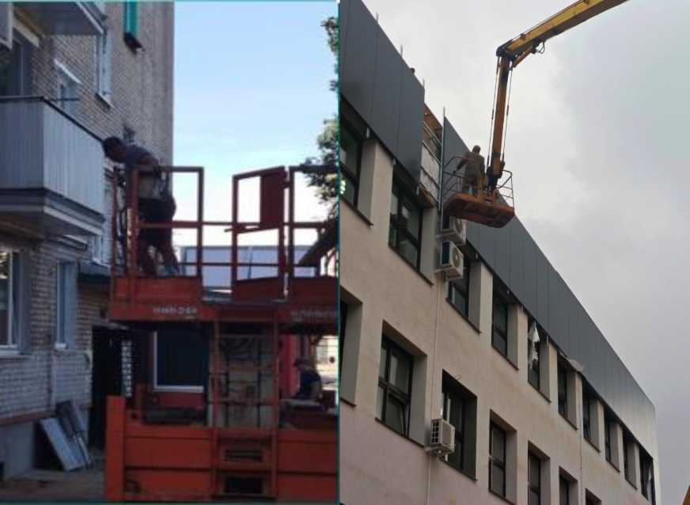
Работники допущены к выполнению работ без применения средств индивидуальной
защиты, непосредственно обеспечивающих безопасность труда

5
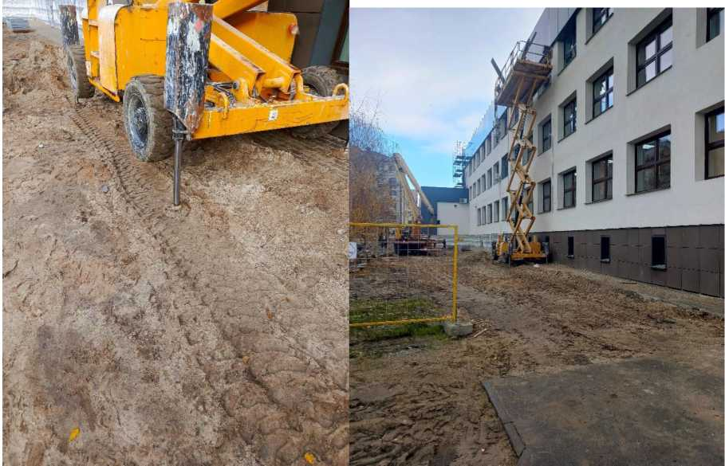
Мобильная рабочая платформа установлена на неподготовленную площадку. Опоры установлены
на насыпной грунт без подкладок. Не установлены ограждения и не обозначены в установленном
порядке границы опасных зон.
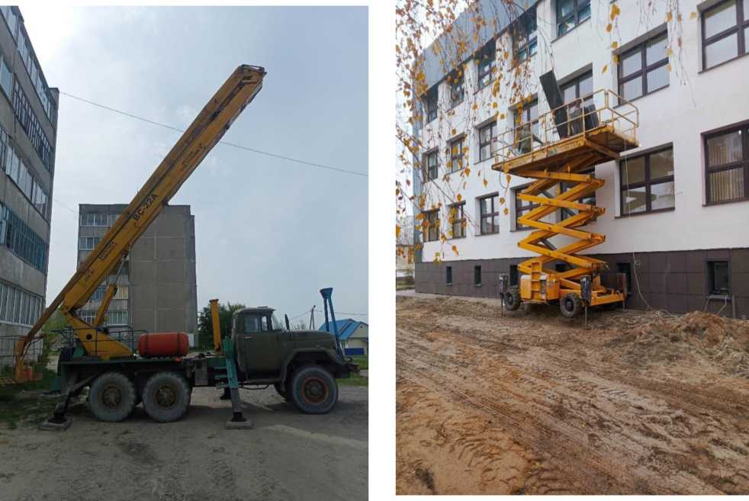
Мобильные подъемные рабочие платформы допущены к эксплуатации без проведения в
установленном порядке технического освидетельствования, на видном месте конструкции не
указан регистрационный номер, грузоподъемность, дата следующих технических
освидетельствований. Не установлены ограждения и не обозначены в установленном порядке
границы опасных зон.

6
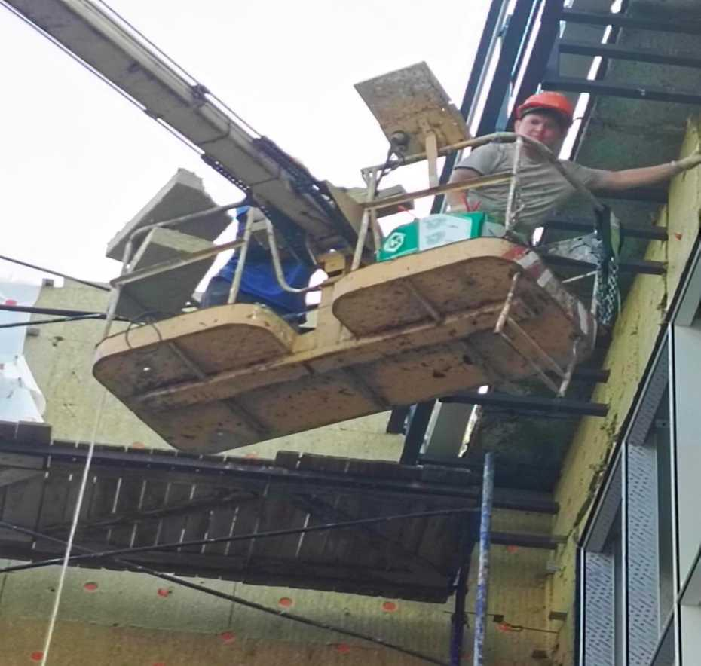

Строительные материалы размещены непосредственно на ограждении платформы.
Работники допущены к выполнению работ без применения средств индивидуальной защиты,
непосредственно обеспечивающих безопасность труда (предохранительные пояса).

Заместитель начальника отдела И.В. Аникейчик

